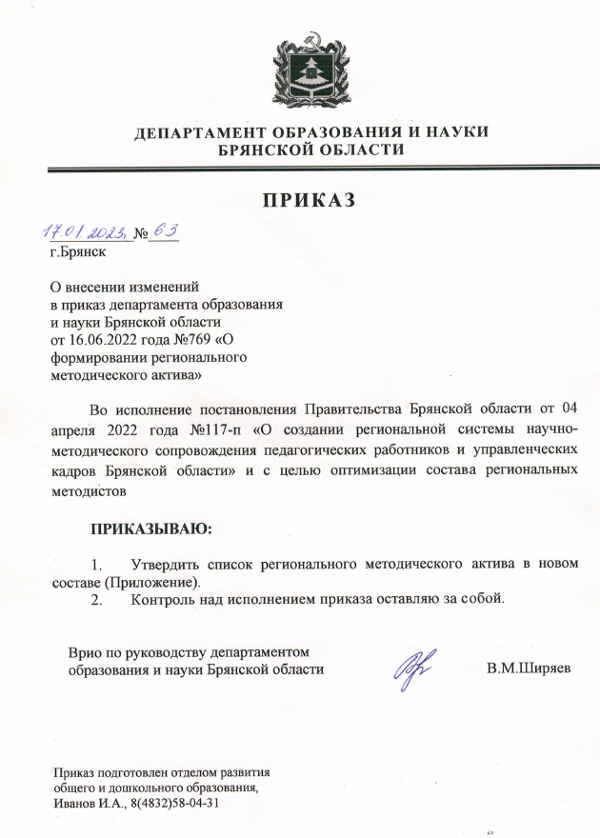

Приложение к приказу
департамента образования и науки
от 17.01.2023 года №63

Список
членов регионального методического актива

№ | Фамилия, имя, отчество (полностью) | Место работы | Учебный предмет
1 | Асташина  Светлана Владимировна | Дятьковская городская гимназия | География
2 | Ашитко  Елена Валерьевна | МБОУ Здлынковская СОШ №1 | Математика
3 | Балкарова  Ольга Ивановна | МБОУ Белоберезковская СОШ №1 Трубчевского района | Предметы в начальных классах
4 | Безик  Елена Ивановна | МБОУ-Кокинская СОШ | Физика
5 | Белозор  Елена Викторовна | МБОУ СОШ №1 г.Суража | Математика
6 | Богакова  Валентина Николаевна | МБОУ Бочаровская СОШ | Математика
7 | Бычко  Наталья Ивановна | МБОУ «СОШ имени А.М.Горького» г.Карачева | Литература
8 | Власова  Марина Васильевна | МБОУ Трубчевская гимназия | Обществознание
9 | Гаврилова  Ольга Александровна | МБОУ «Дубровская №1 СОШ им. генерал-майора Никитина И.С.» | Предметы в начальных классах
10 | Глытова  Татьяна Владимировна | МБОУ СОШ №39 г.Брянска | Русский язык
11 | Гоготова  Наталия Владимировна | МБОУ «Гимназия №6» г.Брянска | Физика и математика
12 | Голованова  Татьяна Геральдовна | МБОУ «СОШ №9»  г. Новозыбкова | Русский язык
13 | Грецкая  Наталья Николаевна | МБОУ Климовская СОШ 3 | Предметы в начальных классах
14 | Гуня  Марина Александровна | МБОУ Дубровская СОШ Суражского района | Химия
15 | Деркачева  Жанна Олеговна | МБОУ СОШ № 25 г. Брянска | География
16 | Жигулов  Кирилл Александрович | МБОУ «Новодарковичская СОШ» Брянского района | Информатика
17 | Жоголева  Татьяна Владимировна | МБОУ СОШ №2 им. Героя России М.А.Мясникова г.Сельцо | Математика
18 | Жучкова  Светлана Владимировна | МБОУ «СОШ №25»  г. Брянска | Биология
19 | Кленин  Альберт Валерьевич | МБОУ «Центр образования «Перспектива» г. Брянска | История
20 | Киреева  Светлана Александровна | МБОУ СОШ №66 г.Брянска | Иностранный язык
21 | Колчина  Любовь Александровна | МБОУ Давыдчинская ООШ | Русский язык
22 | Комендантова  Татьяна Владимировна | МБОУ «Брянский городской лицей №2 им. М. В. Ломоносова» | Технология
23 | Кривошеева  Елена Олеговна | МБОУ «Центр образования «Перспектива» г. Брянска | Иностранный язык
24 | Кротова  Марина Сергеевна | МБОУ Дубровская № 2 СОШ | Математика
25 | Кубрак  Наталья Владимировна | МБОУ Комаричская СОШ № 2 | Предметы в начальных классах
26 | Кузнецов  Сергей Николаевич | МБОУ «СОШ № 19»  г. Брянска | Технология
27 | Кузнецова  Марина Феликсовна | МБОУ «СОШ имени С.М.Кирова» г.Карачева | История
28 | Куприна  Анна Владимировна | МАОУ Гришино-Слободская СОШ | Русский язык
29 | Ларичева  Елена Александровна | МБОУ Жуковская СОШ №2 им.Е.П.Новикова | Биология
30 | Лебедева  Наталья Ивановна | МБОУ СОШ №11 г. Брянска | Технология
31 | Луговец  Светлана Михайловна | МАОУ Стародубская СОШ №3 | Обществознание
32 | Лущеко  Елена Михайловна | МБОУ «Брянский городской лицей №2 имени М.В.Ломоносова» | Русский язык
33 | Львутина  Наталья Юрьевна | МБОУ «СОШ №36»  г. Брянска | География
34 | Лямзина  Ирина Павловна | МБОУ - Кокинская СОШ Выгоничского района | Литература
35 | Малахевич  Тамара Васильевна | МБОУ «Стародубская СОШ № 1» | Предметы в начальных классах
36 | Машичева  Людмила Ивановна | МБОУ «СОШ имени С.М.Кирова» | Русский язык
37 | Мосина  Валентина Васильевна | МБОУ СОШ №4 им. В.И.Ленина г.Клинцы | Математика
38 | Мясцова  Елена Ивановна | МБОУ СОШ №1 г. Суража | Русский язык
39 | Новикова  Ирина Николаевна | МАОУ Добродеевская СОШ | Русский язык
40 | Одринская  Анна Геннадиевна | МБОУ «Брянский городской лицей 2 им. М. В. Ломоносова» | Иностранный язык
41 | Осадчая  Ольга Васильевна | МБОУ «СОШ №6  г. Новозыбкова» | География
42 | Павликова  Елена Владимировна | МАОУ ДСОШ № 5 | Математика
43 | Панащенко  Юлия Васильевна | МБОУ Чичковская СОШ | Математика
44 | Пехенько  Людмила Николаевна | МБОУ Белоберезковская СОШ №1 | Биология
45 | Плотникова  Алла Викторовна | МБОУ «Гимназия №2»  г. Брянска | Иностранный язык
46 | Пожарская  Лариса Викторовна | МБОУ СОШ №2 г. Стародуба | Литература
47 | Пупанова  Ольга Николаевна | МБОУ СОШ №52 г.Брянска | Литература
48 | Савельева  Ольга Александровна | МБОУ «Навлинская СОШ №1» | Предметы в начальных классах
49 | Савченко  Татьяна Васильевна | МАОУ СОШ № 3 г.Стародуба | Русский язык
50 | Смирнова  Ольга Геннадьевна | МБОУ «БГЛ №2 им. М. В. Ломоносова» | Иностранный язык
51 | Соловьева  Наталья Александровна | МБОУ «Лицей №1 Брянского района» | Математика
52 | Сороковая  Неля Игнатовна | MБОУ Струговобудская ООШ Гордеевского района | Начальные классы
53 | Старовойтова  Ольга Анатольевна | МАОУ ДСОШ №2 | Химия
54 | Томилина  Валентина Михайловна | МБОУ СОШ №1  г. Стародуба | История
55 | Трепачева  Ирина Сергеевна | МБОУ «Брянский городской лицей №2 им. М.В.Ломоносова» | Иностранный язык
56 | Тришина  Дарья Петровна | ГБОУ «Брянский городской лицей №1 имени А.С.Пушкина» | Иностранный язык
57 | Феоктистова  Ирина Владимировна | МОУ-СОШ №4 г. Унеча | Биология
58 | Цыганкова  Ирина Валерьевна | МБОУ-гимназия № 1 им.Ю.А.Гагарина г.Клинцы | Биология
59 | Шипилова  Елена Игорьевна | МБОУ «Гимназия №2» г.Брянска | Иностранный язык

